Добрый день! Тема моего доклада — StreetWeave: Декларативная грамматика для визуализации многомерных данных с наложением улиц.

--------------------------------------------------------------------------------------------------------------------------
АКТУАЛЬНОСТЬ
Актуальность темы обусловлена тем, что визуализация и анализ уличных и пешеходных сетей крайне важны для градостроителей, климатологов, транспортников и специалистов здравоохранения.
--------------------------------------------------------------------------------------------------------------------------
ПРОБЛЕМА
Возникает следующая проблема. Несмотря на растущий спрос, нет единой структуры проектирования таких визуализаций. Экспертам приходится вручную преобразовывать, интегрировать и визуализировать как тематические данные (демография, загрязнение, преступность), так и физические данные (сама уличная сеть). Это сильно усложняет работу разработчикам и создаёт высокий барьер входа для экспертов без навыков программирования.
--------------------------------------------------------------------------------------------------------------------------
РЕШЕНИЕ
Авторы статьи предлагают решение данной проблемы. Они разработали StreetWeave — декларативную грамматику для создания пользовательских визуализаций многомерных пространственных сетевых данных.

--------------------------------------------------------------------------------------------------------------------------
Они поставили перед собой три главные цели, чтобы StreetWeave был действительно удобным инструментом.
Первая цель — максимальная простота.
Создавать визуализации улиц часто приходится программистам. Авторы хотели, чтобы этим могли заниматься обычные специалисты — градостроители, климатологи, транспортники — без знания кода. Поэтому StreetWeave работает как простой язык правил: пишешь короткую инструкцию, и всё готово.
Вторая цель — быстрое создание прототипов и гибкость.
В реальной работе учёные постоянно пробуют разные варианты: меняют цвета, ширину линий, масштабы. StreetWeave позволяет делать это мгновенно — поменял пару слов в настройках, и карта сразу обновилась. Не нужно каждый раз переписывать программу.
Третья цель — расширяемость.
Инструмент должен расти вместе с задачами. StreetWeave позволяет добавлять новые типы графиков, работать с разными масштабами карты и легко встраивать готовые визуализации из библиотеки Vega-Lite.
--------------------------------------------------------------------------------------------------------------------------
Немного истории: визуализация с наложением улиц появилась в 1854 году — это была карта Джона Сноу по вспышке холеры в Лондоне. С тех пор метод активно применяется в климатологии, градостроительстве, транспортной инженерии и здравоохранении, позволяя анализировать множество факторов одновременно.
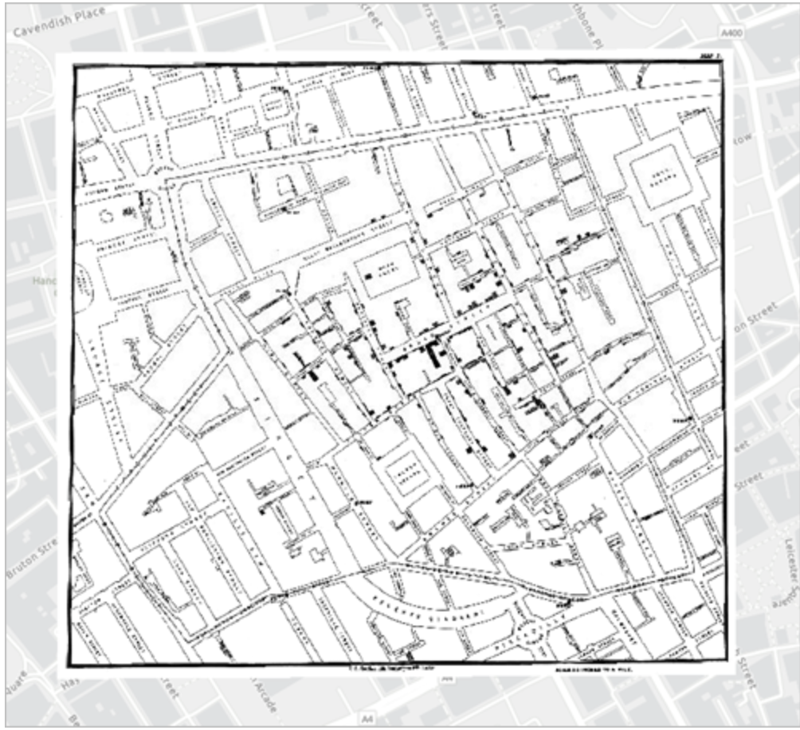

--------------------------------------------------------------------------------------------------------------------------
Теперь давайте посмотрим, на чём именно основывались авторы, когда создавали этот инструмент.
Чтобы точно понять, как люди на практике создают визуализации улиц, авторы провели большой обзор. Они собрали и внимательно изучили 45 научных статей, в которых уже использовались карты с наложением данных на уличные сети. Один из авторов прочитал каждую статью и закодировал все примеры визуализаций по трём главным вопросам:
- Какие задачи решали эти карты?
- Какие визуальные приёмы использовали?
- Какие данные накладывали на улицы?
Что в итоге получилось — три основных блока дизайн-пространства:
1. Аналитические задачи (что люди хотят узнать)
Авторы выделили три самые частые задачи:
- Идентификация (93 % статей) — найти проблемные места: где высокая преступность, где заторы, где тротуары недоступны.
- Сравнение (88 % статей) — сравнить разные улицы, районы или дни недели.
- Анализ закономерностей (62 % статей) — увидеть общие тренды: как распространяется загрязнение, как меняется поток людей.
2. Визуальные компоненты (как именно показывают данные)
Самые популярные способы:
- Цвет (78 % работ) — самый частый приём.
- Интенсивность цвета, ширина, высота и прозрачность линий.
- Дополнительно используют точки, волны, глифы и пунктир.
- Чаще всего данные просто накладывают на карту, иногда показывают рядом для сравнения
3. Типы данных
Все данные делятся на два вида:
- Прямые наблюдения — сырые данные прямо с места (GPS-треки, показания датчиков, фото тротуаров).
- Производные показатели — уже обработанные: средняя скорость на улице, количество преступлений за неделю, уровень доступности и т.д.
--------------------------------------------------------------------------------------------------------------------------
Грамматика делит все данные на два удобных типа слоёв:
- Тематические слои — это сами данные, которые вы хотите показать. Например: где были преступления, насколько загрязнён воздух, сколько жалоб на шум, где проблемы с тротуарами.
- Физические слои — это реальная геометрия города: дороги, тротуары, перекрёстки. Именно на них и «ложатся» все данные.
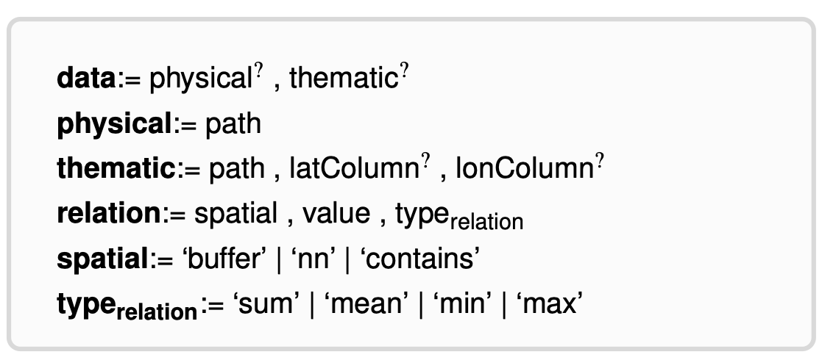
data — это блок, где вы указываете, какие данные загружаете.Можно загрузить оба типа данных, один из них, или даже ни одного (знак ? означает «необязательно»).
physical — физические данные (то есть сама геометрия улиц и перекрёстков).
physical := path → просто путь к файлу (обычно GeoJSON).
thematic — тематические данные (то, что вы хотите наложить на улицы).
thematic := path , latColumn? , lonColumn? →
path — путь к файлу (обычно CSV),
latColumn и lonColumn — названия колонок с широтой и долготой (необязательно, если в файле уже есть координаты).
relation — это правило, как тематические данные (точки) «приклеиваются» к физическим улицам и как их потом считать.
spatial — способ пространственной связи (один из трёх):
'buffer' — буфер: берём все точки в пределах заданного радиуса вокруг улицы.
'nn' — nearest neighbor (ближайший сосед): берём 50 самых близких точек к каждому сегменту/перекрёстку.
'contains' — содержит: берём только те точки, которые физически лежат внутри сегмента улицы или перекрёстка.
value — это название колонки в ваших тематических данных, которую нужно обработать (например, «noise_level», «pedestrian_count», «crime» и т.д.).
type_relation — как именно посчитать значение для улицы:
'sum' — сумма,
'mean' — среднее,
'min' — минимум,
'max' — максимум.
--------------------------------------------------------------------------------------------------------------------------
Самое важное — как данные «приклеиваются» к улицам. Для этого есть три простых пространственных правила:
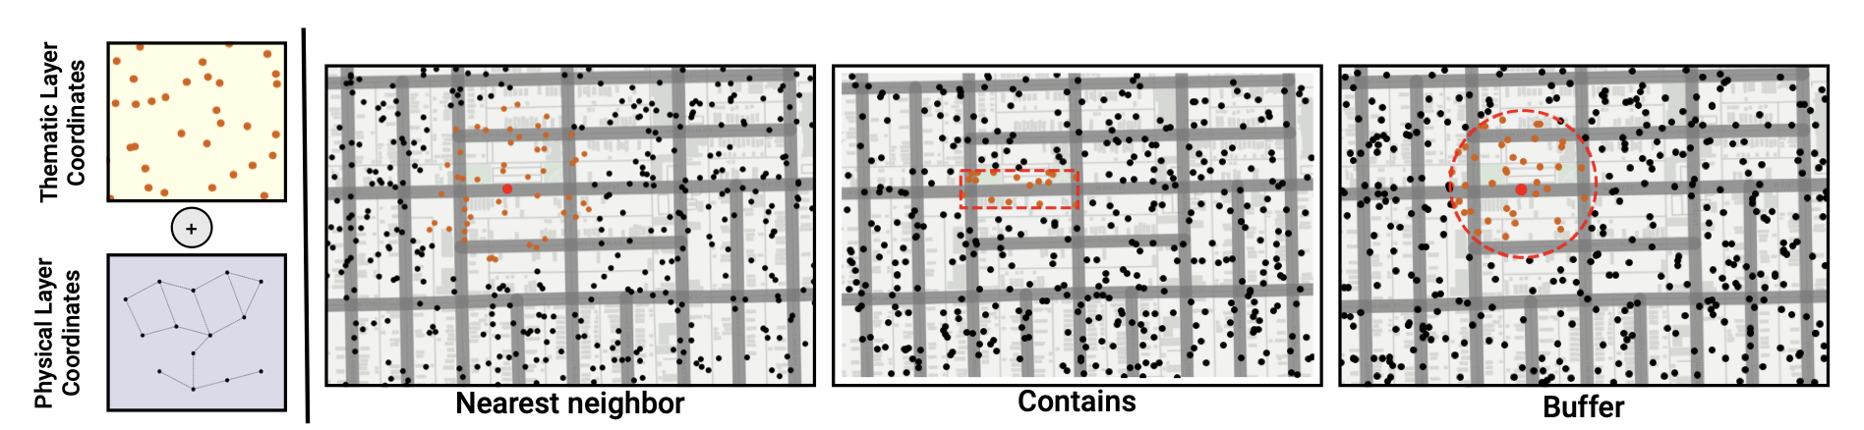
«Ближайший сосед» (nearest neighbor) — берёт 50 самых близких точек данных к каждому сегменту улицы или перекрёстку.
«Содержит» (contains) — берёт только те точки, которые физически находятся внутри сегмента или перекрёстка.
«Буфер» (buffer) — берёт все точки в пределах заданного вами радиуса вокруг середины улицы.
После этого StreetWeave может автоматически посчитать для каждой улицы или перекрёстка нужную статистику: среднее значение, сумму, максимум или минимум. Например: сколько в среднем пешеходов проходит по этому отрезку улицы, или какой средний уровень шума вдоль него.
--------------------------------------------------------------------------------------------------------------------------
Иногда нужно выделить только определённый район. Для этого есть два простых параметра:
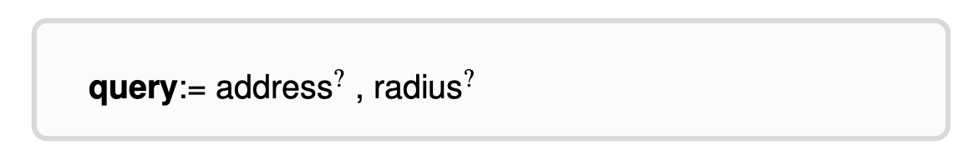
address — любой адрес или точка на карте,
radius — радиус вокруг этой точки.
Тогда StreetWeave меняет стиль (например, делает улицы толще) только внутри выбранного круга, а остальная карта остаётся прежней. Это очень удобно, чтобы подчеркнуть зону события, строительства или район с высокой пешеходной активностью.
--------------------------------------------------------------------------------------------------------------------------
Как это всё работает внутри (реализация)
StreetWeave — это готовый веб-инструмент, написанный на JavaScript.
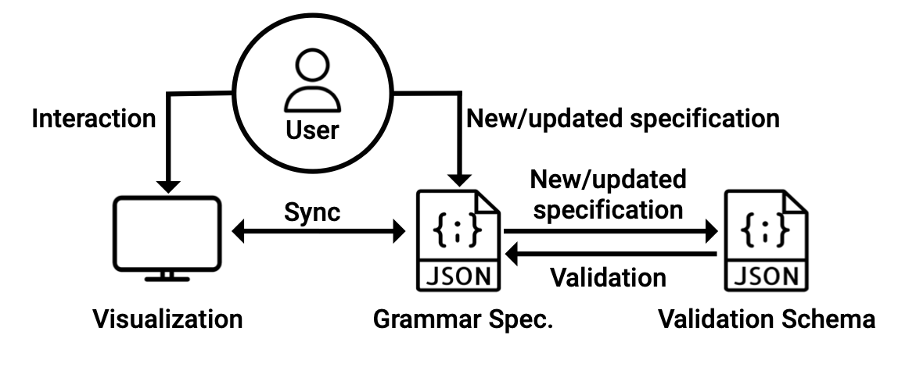
User (Пользователь) — это человек, который создаёт визуализацию.
Два главных действия пользователя:
Interaction (Взаимодействие) → идёт вниз на монитор. Ты можешь работать с самой картой: двигать её, масштабировать, кликать и т.д.
New/updated specification (Новая/обновлённая спецификация) → идёт вправо. Ты пишешь или меняешь инструкцию (JSON-файл), в котором описываешь, как должна выглядеть визуализация.
Grammar Spec. (Спецификация грамматики) — это JSON-файл. Здесь хранится вся твоя инструкция: какие данные загрузить, как их соединить с улицами, какой цвет, ширину, ориентацию и т.д. использовать.
Validation Schema (Схема проверки) — второй JSON-файл. Это «правила грамматики». Система автоматически проверяет, всё ли ты написал правильно (не забыл запятую, правильно ли указал типы и т.д.). Если есть ошибка — сразу подсветит и подскажет.
Sync (Синхронизация) — стрелка обратно на карту. Как только спецификация прошла проверку, карта мгновенно обновляется. Ты меняешь одну строчку в JSON — и сразу видишь результат на карте.
Пользователь просто пишет короткую инструкцию в формате JSON. Система сразу проверяет её по схеме, чтобы не было ошибок, и сразу показывает результат на карте. Для работы используются проверенные открытые библиотеки:
React.js — управляет интерфейсом,
Leaflet.js — рисует саму карту,
D3.js — создаёт все красивые наложения, линии, щетинки и графики прямо поверх карты.
А самое приятное — внутрь StreetWeave можно прямо встраивать Vega-Lite графики. То есть вы можете добавить на улицы не просто цветные линии, а полноценные маленькие диаграммы, и всё будет работать как единое целое.
--------------------------------------------------------------------------------------------------------------------------
Теперь давайте посмотрим, как это всё выглядит на практике. Авторы статьи показывают три реальных сценария.
Сценарий 1: Анализ доступности тротуаров в Чикаго
Представьте, что вы — городской планировщик и хотите понять, где в Чикаго тротуары неудобны или даже опасны для людей с ограниченными возможностями. Для этого авторы взяли открытый набор данных. В нём собраны тысячи геолокационных отметок о проблемах:
- насколько плохо сделаны бордюрные рампы,
- есть ли вообще тротуар,
- есть ли препятствия,
- насколько неровная поверхность и т.д.
Задача — показать все эти проблемы одновременно на одной карте улиц, чтобы сразу было видно, где самые большие сложности.
Как они это сделали?
Загрузили два типа данных:
- Физический слой — обычная геометрия улиц Чикаго
- Тематический слой — файл CSV с оценками проблем тротуаров.
В текстовом редакторе написали небольшую спецификацию по грамматике.
Самое важное здесь — пространственное отношение: они выбрали buffer с радиусом 10 метров и типом агрегации mean (среднее значение). Это значит: вокруг каждого сегмента улицы StreetWeave автоматически собрал все точки проблем в радиусе 10 метров и посчитал среднюю оценку серьёзности.
Для отображения выбрали тип единицы segment — то есть данные показываются по целым отрезкам улиц.
Дальше самое интересное — визуальное кодирование:
По центру улицы идёт зелёная линия, толщина которой показывает, насколько серьёзны проблемы с бордюрными рампами. Фиолетовая линия, толщина которой отражает проблемы с поверхностью тротуара. Коричневая линия, которая показывает, где тротуаров вообще нет.
Получилось три параллельные линии разного цвета и разной толщины, наложенные на одну и ту же улицу. 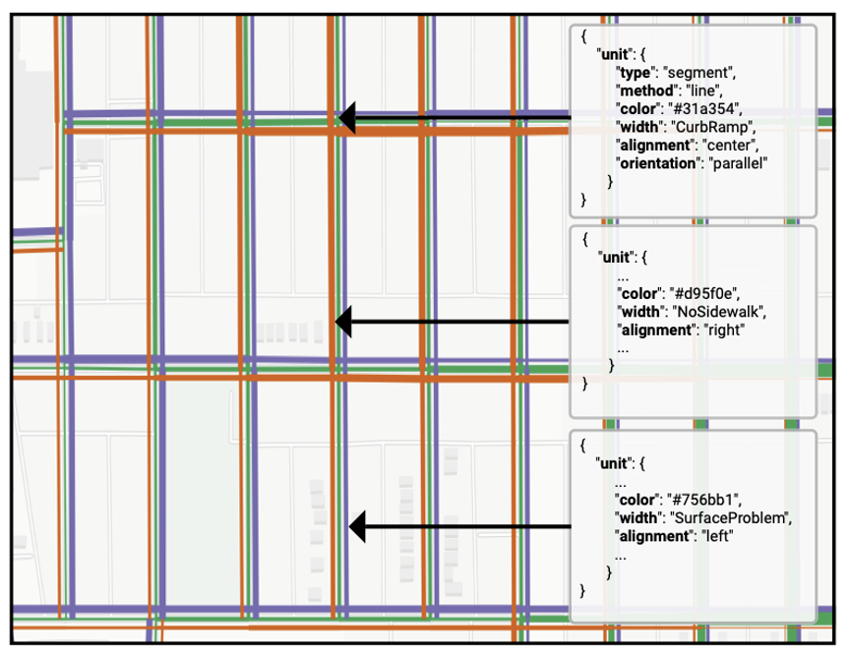
--------------------------------------------------------------------------------------------------------------------------
Далее показан ещё более продвинутый вариант — там уже используется не только ширина, но и цвет одновременно. Это позволяет показывать ещё больше информации в одном месте. То есть здесь у нас цветом выделяются те места, где проблемы с поверхностью тротуаров, а толщиной – где их вообще нет.
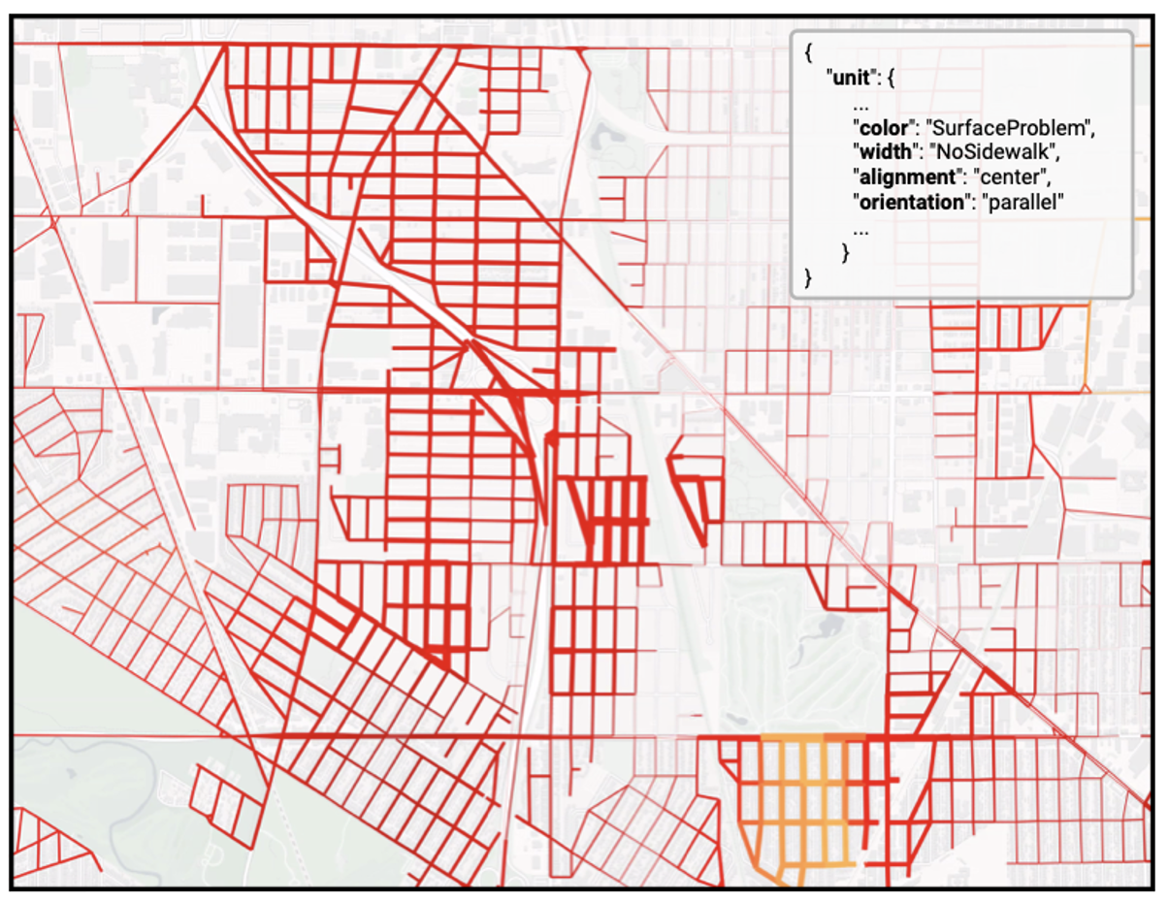
--------------------------------------------------------------------------------------------------------------------------
В первом сценарии мы увидели, как StreetWeave позволяет быстро показать общую картину проблем с тротуарами по целым улицам.
Но иногда этого недостаточно. Городским планировщикам нужно видеть не просто «вся улица проблемная», а где именно внутри этой улицы самые сложные места. Именно для этого авторы показывают второй сценарий.
Сценарий 2: Детальный анализ доступности тротуаров
Авторы взяли те же данные, но пошли дальше. Они разделили каждую улицу на маленькие подсегменты. Теперь StreetWeave может агрегировать и показывать данные отдельно для каждого такого кусочка — получается гораздо более точная и детальная картина.
Как они это сделали?
Сначала создали обычную линейную карту.
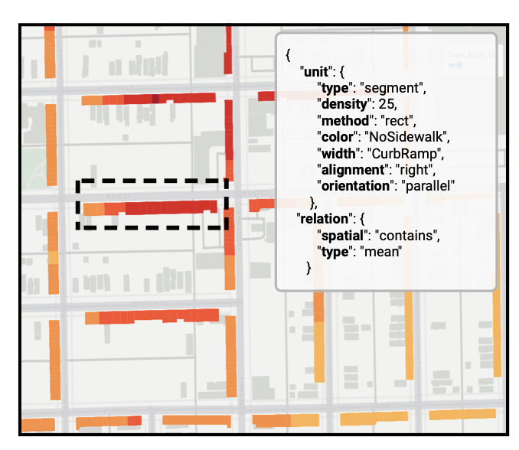
Здесь данные кодируются цветом (нет тротуаров) и шириной линии (проблемы с бордюрными рампами), а вся визуализация идёт параллельно улице.
--------------------------------------------------------------------------------------------------------------------------
Потом сделали всего три простых изменения в JSON-спецификации:
Изменили ориентацию с параллельной на перпендикулярную. Поменяли метод отображения на line (линия). Добавили третье измерение — высоту (height).
В результате получилась визуализация в стиле «щетинок».
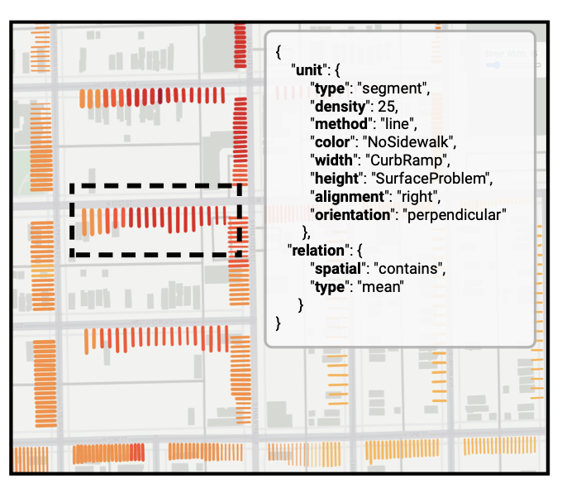
Что такое «щетинки»?
Каждая короткая перпендикулярная линия, отходящая от главной улицы, — это отдельный маленький подсегмент. Высота этой «щетинки», её цвет и толщина сразу показывают, насколько серьёзная проблема именно в этом месте.
Пользователь может комбинировать параметры как угодно: цвет + высота, цвет + ширина, или сразу несколько параметров одновременно.
--------------------------------------------------------------------------------------------------------------------------
На следующем рисунке видно два слоя «щетинок» бок о бок: один слой слева от улицы, второй слой справа от улицы.

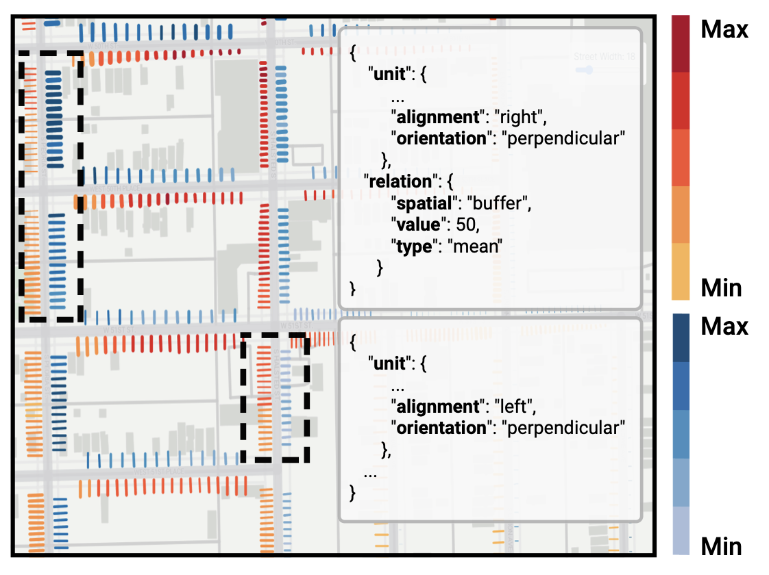
--------------------------------------------------------------------------------------------------------------------------
Теперь посмотрим, как этот инструмент работает с совершенно другими данными — когда нужно одновременно анализировать преступность и обращения жителей в городские службы.
Сценарий 3: Изучение данных о преступлениях и службе 311
Кроме проблем с тротуарами, городским властям очень важно понимать, где в городе чаще всего происходят преступления и где жители чаще всего жалуются на разные неполадки. Для этого авторы взяли два реальных набора данных по Чикаго:
- данные о криминальных происшествиях,
- данные сервиса 311 — это когда жители звонят или пишут в городскую службу и просят починить фонарь, убрать мусор, заделать яму и т.д.
StreetWeave позволяет показать оба набора данных одновременно на одной карте, причём очень удобно и наглядно.
Сначала они визуализировали преступления на перекрёстках. Для этого использовали встроенную возможность StreetWeave работать с библиотекой Vega-Lite. Прямо на каждый перекрёсток они «встроили» маленькие компактные круговые диаграммы (радиальные чарты).
Как это сделали технически:
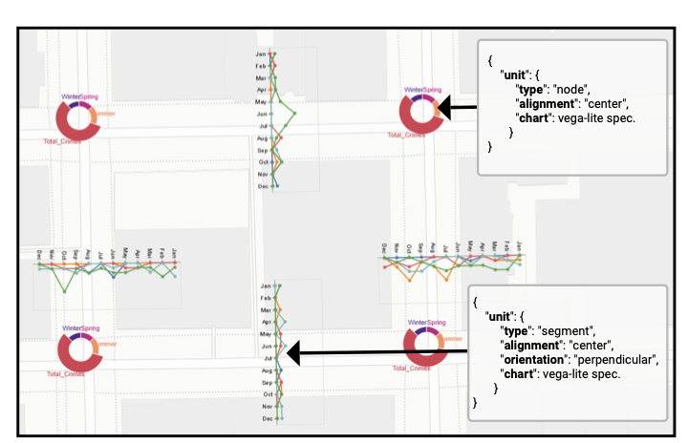
Пространственное отношение выбрали contains («содержит») — то есть брали только те случаи преступлений, которые точно находятся внутри перекрёстка.
Тип агрегации — mean (среднее значение).
Таким образом на каждом перекрёстке отображалась средняя картина преступности.
Потом перешли ко второму набору — запросам 311.
Эти данные распределили уже не по перекрёсткам, а по сегментам улиц.
Здесь снова использовали отношение contains, но тип агрегации поменяли на sum (сумма) — чтобы видеть общее количество обращений по каждой улице.
Сначала поставили перпендикулярную ориентацию (perpendicular).
--------------------------------------------------------------------------------------------------------------------------
Однако после просмотра авторы решили, что так читать карту не очень удобно. Они сделали всего одно изменение в спецификации: поменяли ориентацию на параллельную (parallel).
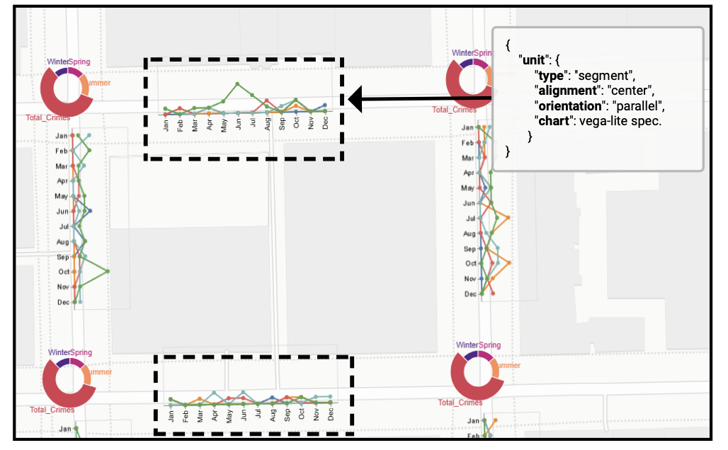
Графики теперь идут вдоль улиц, как будто «лежат» на дороге. Стало гораздо легче отслеживать тенденции. И сразу заметно интересное: даже на соседних улицах картина может сильно отличаться (на рисунке это место выделено прямоугольником). На одной улице обращений много, на параллельной — почти нет. Такие локальные различия очень важны для городских служб.
Этот сценарий — отличная демонстрация того, насколько StreetWeave гибкий. Вы можете одновременно показывать данные разных типов, на разных уровнях (перекрёстки и сегменты), использовать внешние библиотеки (Vega-Lite) и быстро менять настройки.
--------------------------------------------------------------------------------------------------------------------------
Выводы
StreetWeave — это первая специализированная декларативная грамматика именно для визуализаций с наложением данных на уличные и пешеходные сети. Она значительно снижает технические барьеры, упрощает создание прототипов и обеспечивает высокую воспроизводимость результатов.
Инструмент уже доказал свою практическую ценность на реальных данных: от анализа доступности тротуаров до одновременной работы с преступностью и обращениями жителей.
Будущая работа
Авторы планируют провести полноценные пользовательские исследования, перейти на более быстрый рендеринг, добавить анализ «что если» (моделирование изменений улиц), а также создать публичную галерею готовых шаблонов для разных городов.
В целом StreetWeave открывает новый этап в развитии городских визуализаций и может стать основой для многих будущих инструментов.

